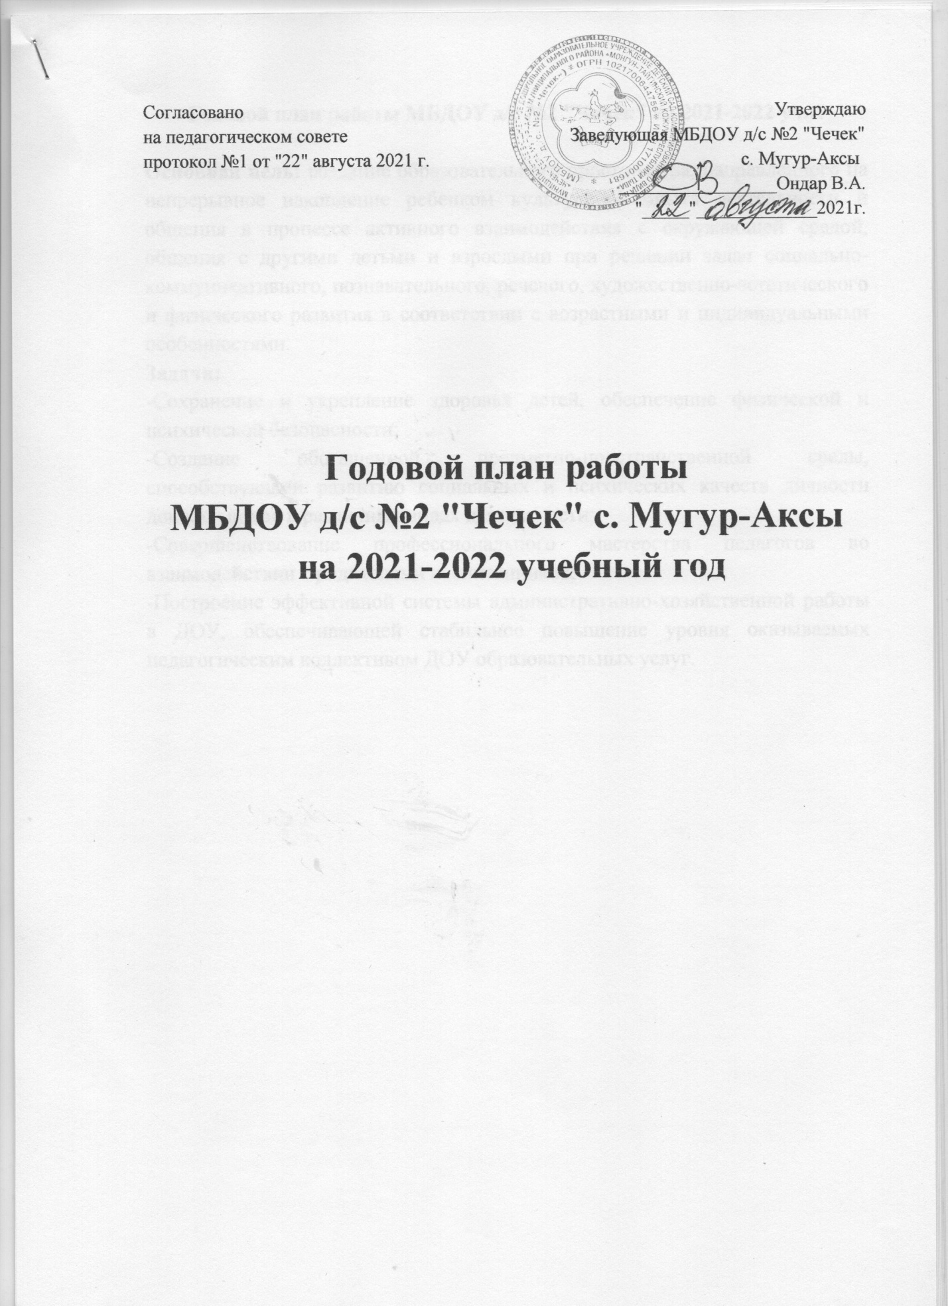

Годовой план работы МБДОУ д/с №2 "Чечек" на 2021-2022 уч.г.

Основная цель: создание образовательного пространства, направленного на непрерывное накопление ребенком культурного опыта деятельности и общения в процессе активного взаимодействия с окружающей средой, общения с другими детьми и взрослыми при решении задач социально-коммуникативного, познавательного, речевого, художественно-эстетического и физического развития в соответствии с возрастными и индивидуальными особенностями.
Задачи:
-Сохранение и укрепление здоровья детей, обеспечение физической и психической безопасности;
-Создание обогащенной предметно-пространственной среды, способствующей развитию социальных и психических качеств личности дошкольников в различных видах деятельности;
-Совершенствование профессионального мастерства педагогов во взаимодействии с родителями воспитанников;
-Построение эффективной системы административно-хозяйственной работы в ДОУ, обеспечивающей стабильное повышение уровня оказываемых педагогическим коллективом ДОУ образовательных услуг.

Воспитательно-образовательный процесс на 2021-2022 уч.г.

№ | Содержание | Ответственный | Сроки
Август
1. | Смотр готовности помещений и территории ДОУ к началу учебного года | Заведующий, комиссия | 4 неделя
Сентябрь
1 | Мониторинг достижения детьми планируемых промежуточных результатов освоения ООП ДОУ | Воспитатели | 2-4 неделя
2 | Мониторинг состояния здоровья детей и распределение их по группам здоровья | Медицинская сестра | 2-4 неделя
3 | Оперативный контроль "Готовность групп к новому учебному году. Безопасность жизнедеятельности детей" - все возрастные группы | Заведующая, старший воспитатель | 1 неделя
4 | Выборочный контроль "Выполнение режима дня" | Заведующая, старший воспитатель | 2 неделя
5 | Оперативный контроль "Проверка календарных планов воспитателей" - все возрастные группы | Старший воспитатель | 3 неделя
Октябрь
1 | Предупредительный контроль "Анализ работы по изучению ПДД и ОБЖ" | Старший воспитатель | 1 неделя
2 | Оперативный контроль "Проверка правильности ведения документации в группах" - все возрастные группы | Заведующий, старший воспитатель | 2 неделя
3 | Оперативный контроль "Проверка календарных планов" - все возрастные группы | Старший воспитатель | 3-4 неделя
4 | Анализ работы педагога-психолога | Старший воспитатель | 3-4 неделя
5 | Тематический контроль "Система работы по развитию здорового образа жизни через использование здоровьесберегающих технологий" в старших группах | Старший воспитатель | 4 неделя
Ноябрь
1 | Оперативный контроль "Организация питания в группах" - все возрастные группы | Заведующий | 1 неделя
2 | Тематический контроль  Направление "Физическое воспитание"  "Система работы по развитию здорового образа через использование здоровьесберегающих технологий" жизни в средней группе | Старший воспитатель | 2 неделя
3 | Анализ проведения закаливающих процедур во всех возрастных группах | Старший воспитатель | 3-4 неделя
Декабрь
1 | Выборочный контроль "Подготовка к НОД" - группы | Старший воспитатель | 1 неделя
2 | Тематический контроль  Направление "Физическое воспитание"  "Система работы по развитию здорового образа жизни через использование здоровьесберегающих технологий" в младших группах | Старший воспитатель | 2 неделя
3 | Планирование и организация работы с родителями (законными представителями) - все возрастные группы | Старший воспитатель | 3 неделя
4 | Текущий контроль "Новогодние утренники" | Старший воспитатель | 4 неделя
Январь
1 | Выборочный контроль Направление "Социальное воспитание"  "Индивидуальная работа с детьми в течение дня" - все возрастные группы | Старший воспитатель | 2 неделя
2 | Тематический контроль Направление "Патриотическое воспитание"  "Педагогическое взаимодействие музыкального руководителя и воспитателя в музыкальном развитии детей старшего возраста по патриотическому воспитанию" | Заведующий, старший воспитатель | 3 неделя
3 | Конкурс "Воспитатель года" | Заведующая, старший воспитатель, педагоги | 3 неделя
3 | Предупредительный контроль "Организация двигательного режима на прогулке" | Старший воспитатель | 4 неделя
4 | Работа с документацией по капитальному ремонту Литер А,Б. | Заведующая, начальник УО, администрация муниципального района | 3-4 неделя
Февраль
1 | Оперативный контроль Направление "Этико - эстетическое направление"  "Художственно-эстетическое развитие детей старшего возраста" | Старший воспитатель | 1 неделя
2 | Оперативный контроль "Проверка календарных планов" - все возрастные группы | Старший воспитатель | 2 неделя
3 | Предупредительный контроль Направление "Физическое воспитание"  "Двигательная активность на прогулке" | Старший воспитатель | 3 неделя
4 | Направление "Патриотическое воспитание"  "Шагаа-2021" | Старший воспитатель, педагоги, музрук, пед.доп.образования
5 | Направление "Патриотическое воспитание"  Празднование 23 февраля - Дня защитника Отечества | Старший воспитатель, педагоги, музрук, пед.доп.образования
Март
1 | Направление "Социальное воспитание"  Празднование 8 марта - международный женский день | Старший воспитатель, педагоги, музрук, пед.доп.образования | 1 неделя
2 | Оперативный контроль "Выход детей на прогулку" | Старший воспитатель | 2 неделя
3 | Тематический контроль Направление "Познавательное развитие"  "Организация работы по познавательному развитию дошкольников" | Старший воспитатель | 3-4 неделя
Апрель
1 | Оперативный контроль Направление  "Познавательное развитие"  "Организация наблюдений в прогулке" в старших группах | Старший воспитатель | 1-2 неделя
2 | Текущий контроль Направление "Социальное воспитание"  "Охрана жизни и здоровья воспитанников" (проведение инструктажей с воспитанниками) | Старший воспитатель, воспитатели | 3 неделя
3 | Мониторинг достижения детьми планируемых промежуточных и итоговых (для детей подготовительных к школе групп) результатов освоения ООП | Воспитатели | 4 неделя
Май
1 | Оперативный контроль "Планирование мероприятий по безопасности жизнедеятельности воспитанников" | Старший воспитатель | 1 неделя
2 | Анализ выполнения задач годового плана за 2020-2021 уч.г. | Старший воспитатель | 2-3 неделя

2. Санитарно-гигиенический режим

Вопросы контроля | Содержание | Частота проведения | Ответственные
Температурный режим | Оценка уровня соблюдения температурного режима требованиям СанПин в помещениях ДОУ | 1 раз в месяц | Заведующий, старший воспитатель
Режим проветривания | Контроль регулярности и соблюдения правил проветривания групповых и иных помещений | 1 раз в месяц | Заведующий, медсестра
Санитарное состояние помещений и территории | Соблюдение требований СанПин | 2 раза в месяц | Заведующий, медсестра, завхоз
Прием детей | Контроль за ведением фильтра во всех возрастных группах | Ежедневно | Медсестра, воспитатели групп
Соблюдение личной гигиены работниками | Контроль за исполнением работниками личной гигиены во время работы, раздачи и приема пищи, до и после посещения туалета, уборки помещений и пр. | ежедневно | Заведующий, медсестра,
Профосмотр работников, наличие медкнижки | Контроль над профилактическими осмотрами работников | 1 раз в год | Заведующий, медсестра
Соблюдение санитарно-эпидемиологических мероприятий при инфекции или карантине | Контроль за выполнением предписаний по действиям работников во время инфекции или карантина | При возникновении неблагоприятных ситуаций | Заведующий, медицинская сестра

Организация питания

Вопросы контроля | Содержание | Частота проведения контроля | Ответственные
Соблюдение санитарно-гигиенических норм в кладовых, пищеблоке, групповых и других помещениях детского сада | Контроль за соблюдением санитарно-гигиенических норм | Каждый день | Заведующая, медсестра
Условия хранения и соблюдения сроков реализации продуктов питания | Контроль за соблюдением сроков хранения и реализации продуктов питания | 1 раз в неделю | Заведующая, медсестра
Качество продуктов питания | Контроль за качеством поступающих в ДОУ продуктов питания | Ежедневно | Заведующая, завхоз, медсестра, повар
Выполнение натуральных норм питания | Контроль за выполнением нормативов по питанию в соответствии с утвержденным 10-дневным меню | 2 раза в месяц | Заведующая, завхоз, медсестра
Закладка основных продуктов | Контроль за выполнением нормативов по питанию в соответствии с утвержденным 10-дневным меню | Ежедневно | Заведующая, медсестра
Бракераж готовой пищи | Контроль за выполнением нормативов по питанию в соответствии с утвержденным 10-дневным меню | Ежедневно | Медсестра

Сохранение и укрепление здоровья детей

№ | Контролиреумый объект | Показатели контроля | Периодичность контроля
1 | Группы | 1.Температура воздуха  2.Относительная влажность  3.Уровень искусственного освещения  4.Режим проветривания | Каждый день
2 | Пищеблок | Система вентиляции | 2 раза в год
3 | Группы, пищеблок, прачечная | Состояние обеспеченности уборочным инвентарем, моющими и дезсредствами и условия их хранения | 1 раз в месяц
4 | Территория ДОУ | 1. Исправность ограждения  2. Исправность искусственного освещения  3. Наличие песка для игры детей  4. Санитарное содержание  5. Отсутствие травмоопасных объектов | Каждый день
5 | Сотрудники | 1. Наличие санитарных книжек и прививочных сертификатов сотрудников с результатами профосмотра и своевременность его прохождения | 1 раз в год
5 | Сотрудники | 2. Выполнение инструкции по охране жизни и здоровья воспитанников, требований и норм СанПин | Постоянно
6 | Текущий ремонт помещений | Соответствие цветовой гаммы красок для окраски стен, дверей, оборудования  Недопущение проведения работ в присутствии детей | При проведении работы

Работа с родителями

Название мероприятия | Цель проведения мероприятия | Участники мероприятия | Сроки | Ответственные
Оформление информационных стендов в группах, приемных детского сада | Распространение педагогических знаний среди родителей | Родителя всех возрастных групп | Август-октябрь | Воспитатели, старший воспитатель, медсестра, педагог-психолог
Родительские собрания групп:  Тема:  -ознакомление с новыми материалами (создание РППС)  -разные вопросы | Знакомство родителей с задачами воспитания детей на новый учебный год, психологическими и возрастными особенностями детей | Родители, воспитатели, медсестра, педагог-психолог, инстр.по физ.воспитанию | Октябрь | Воспитатели, старший воспитатель, медсестра, педагог-психолог
Анкетирование  -Давайте, познакомимся  -Что такое ФГОС? | Получение и анализ информации об отношении родителей к новому требованию по ФГОС | Заведующий, старший воспитатель, воспитатели, родители | Сентябрь, октябрь | Заведующий, воспитатели, старший воспитатель, медсестра, педагог-психолог
Общее родительское собрание  Тема:  -итоги прошедшего учебного года;  -разные вопросы | Вовлечение родителей в педагогическую деятельность, обогащение новыми формами и методами | Заведующий, воспитатели, родители | Октябрь | Заведующий, воспитатели, старший воспитатель, медсестра, педагог-психолог
Подготовка и проведение "Дня, отцов", "День матери" "Всемирный день ребенка" | Внедрение положительного опыта семейного воспитания | Старший воспитатель, воспитатели, музрук, пед.доп.обр, педагог-психолог, инстр.по физ.восп., родители, воспитанники | Октябрь, ноябрь | Старший воспитатель, воспитатели, музрук, пед.доп.обр, педагог-психолог, инстр.по физ.восп.
Утренники, физкультурные досуги, Дни здоровья | Демонстрация творческих способностей детей, сформированных творческих умений и навыков | Старший воспитатель, воспитатели, музрук, пед.доп.обр, педагог-психолог, инстр.по физ.восп., родители, воспитанники | В течении учебного года | Старший воспитатель, воспитатели, музрук, пед.доп.обр, педагог-психолог, инстр.по физ.восп.
Заседания родительского комитета | Привлечение родителей к проведению праздников. Создание благоприятных условий для вовлечения родителей в деятельность ДОУ | Заведующий, старший воспитатель, воспитатели | В течении учебного года | Старший воспитатель, воспитатели, педагог-психолог,
Групповые родительские собрания "Роль игры в развитии и воспитания ребенка" | Распространение педагогических знаний среди родителей. практическая помощь в семье в вопросах воспитания детей | Заведующий, воспитатели, педагог-психолог, родители | Апрель | Заведующий, воспитатели, педагог-психолог,
Общее родительское собрание "Мы едины"  -здоровьесбережение в детском саду;  - разные вопросы | Привлечение внимания семьи к вопросам оздоровления детей, получение информации о формах и методах здоровьесберегающих технологий | Заведующий, воспитатели, педагог-психолог, инстр.по физ.восп., родители | Март, апрель, май | Заведующий, воспитатели, педагог-психолог, инстр.по физ.восп.
Информационное совещание Тема: Взаимодействие с родителями воспитанников: текущий ремонт детского сада, внеплановые работы по требованию Роспотребнадзоры, Пожнадзора | Активация взаимодействия детского сада и родителей по текущему ремону и взаимная работа по требованию Роспотребнадзора | Заведующий, воспитатели, педагог-психолог, родители | Апрель, май | Заведующий, воспитатели, педагог-психолог
Проведение субботника, шефских работ по благоустройству территории ДОУ | Активация инициативности родителей в благоустройстве детского сада | Заведующий, старший воспитатель, воспитатели, педагог-психолог, родители | Май, июнь | Заведующий, старший воспитатель, воспитатели

Административно-хозяйственная деятельность
№ | Направление деятельности
1 | Косметический ремонт зданий
2 | Приобретение и замена котла санаторных групп
3 | Вакцинация работников детского сада от COVID -`19
4 | Пополнение и обновление игровых площадок игрушками
5 | Подготовка к зиме - поставка угля и запас дров
6 | Переустановка интернета и заключение договора с ТСИ
7 | Обслуживание видеонаблюдения, сигнализации, тревожной кнопки
8 | Приобретение методических пособий и литературы по ФГОС ДО для методического кабинета
9 | Составление бюджетных расходов для финансирования на 2022 год
10 | Подготовка и празднование 100 летия ТНР и 80 летия со дня образования Монгун-Тайгинского кожууна

